项目负责人填写任务书注意事项

各项目负责人：
1、项目负责人登录“湖南省科技管理信息系统公共服务平台”网站填写项目任务书，审核通过后，下载、双面打印并签字，一式3份；
2、项目任务书中“研究进度及预期目标”应与申请书中的相应内容一致；
3、项目任务书中的“考核指标”应同“预期目标”中的相关内容相吻合，不得无故减少预期指标；
4、项目任务书中的“项目组主要成员”应同申请书中一致，如有成员变动，必须办理项目变更程序；
5、项目任务书 “经费预算”中的“省级财政专项经费”从申请书中直接读取不能更改，其中间接费用不能超过（直接费用-设备费）×30%。
6、如有疑问，请致电0731-88988701、88988757，联系人：周玉林、张斌。

2020年省自科任务书填写审核程序如下图所示。
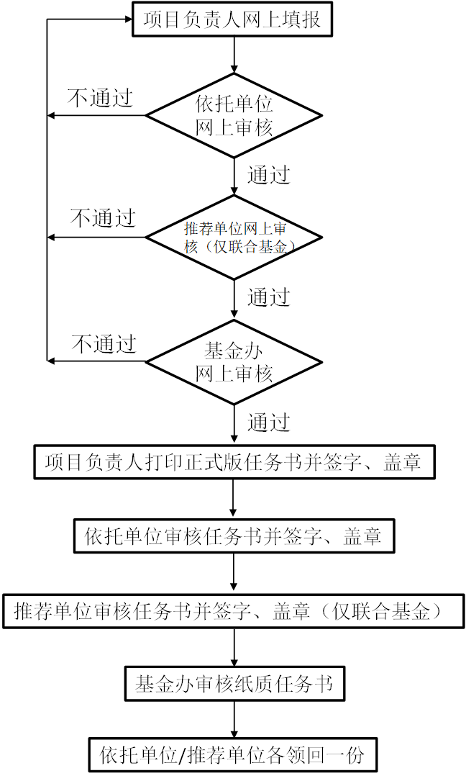
图1 省自科基金审核流程

省科技厅基金办
2020年8月31日

